**Operációs rendszerek BSc**

10. Gyak.

2022. 03. 01.

**Készítette:**

Zarándi Ákos Bsc

Gazdaságinformatikus

DX6C4R

1. feladat

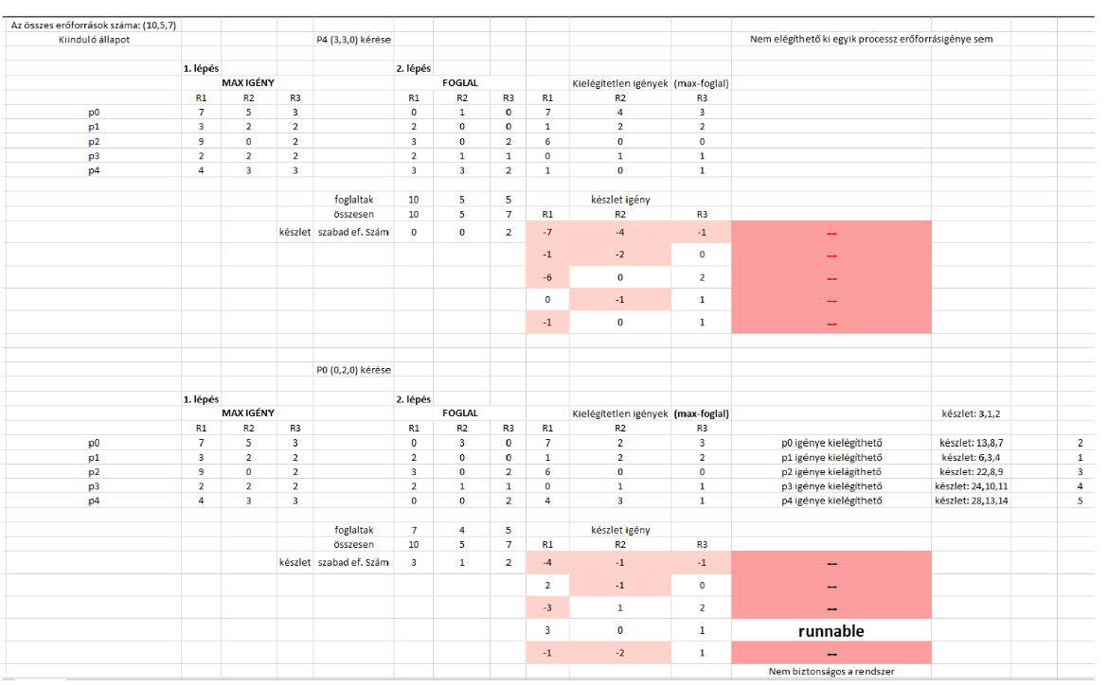

2.feladat

3.feladat

